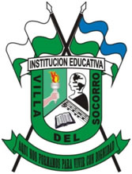
INSTITUCION EDUCATIVA VILLA DEL SOCORRO

MISIÓN
La institución educativa Villa del Socorro propende por un desarrollo humano rico en valores, donde la comunidad educativa aprende el sentido de una convivencia de calidad basado en la dignidad, a la vez que se construye un pensamiento integral y crítico, que le permite a sus estudiantes comprometerse con la transformación de su comunidad mejorando su calidad de vida la cual se evidencia en el desarrollo y la aplicación de sus énfasis en salud y nutrición y comunicaciones, apoyado en el uso de las TIC’s, siguiendo pautas, normas y orientaciones, del gobierno nacional y local.
VISIÓN
La institución educativa Villa del Socorro se propone para el 2015 ser una institución líder en la formación de personas con capacidad de servir a la sociedad, capaces de asumir los retos que exigen los avances científicos, tecnológicos, económicos y culturales del nuevo milenio, con conocimientos en el manejo de las TIC’s, autónomos y certeros en la toma de decisiones que le sirvan para solucionar problemas y que sean seres críticos y constructores de un mejor país para todos.

